**МИНИСТЕРСТВО НАУКИ И ВЫСШЕГО ОБРАЗОВАНИЯ РОССИИ**ФЕДЕРАЛЬНОЕ ГОСУДАРСТВЕННОЕ АВТОНОМНОЕ ОБРАЗОВАТЕЛЬНОЕ УЧРЕЖДЕНИЕ  
ВЫСШЕГО ОБРАЗОВАНИЯ  
**«СЕВАСТОПОЛЬСКИЙ ГОСУДАРСТВЕННЫЙ УНИВЕРСИТЕТ»  
(ФГАОУ ВО СевГУ)**

Кафедра информационных технологий и компьютерных систем

Лабораторная работа №3  
дисциплина: Вычислительные системы  
тема: «Работа с файлами в Ruby».

Выполнил: ст. группы: ИВТ-17-о  
Коломбет В. А.  
Проверил: ___________________

Севастополь,

2020

**Цель работы:** ознакомиться с основами работы с файлами в языке Ruby.

**Постановка задачи.** Написать два скрипта:

1. Дан файл из 10 записей. Состоит из построчно введенных <Фамилия> <имя> <возраст>. Прочитать файл. Пользователь вводит возраст. Пройти по результатам чтения файла, если возраст совпал с введенным пользователем – то записать совпадение в новый файл results.txt. Вывести содержимое файла results.txt в случае, если все содержимое первого файла записано во второй или, если запросим у пользователь ввод и он введет -1.
2. Считать из файла balance.txt значение баланса, если файла нет считать баланс = 100.0. Организовать меню для пользователя, где он может: вывести деньги, запросить баланс, внести депозит, выйти. Когда пользователь завершает работу, значение баланса обновляется в файле balance.txt.

**Результат выполнения:**

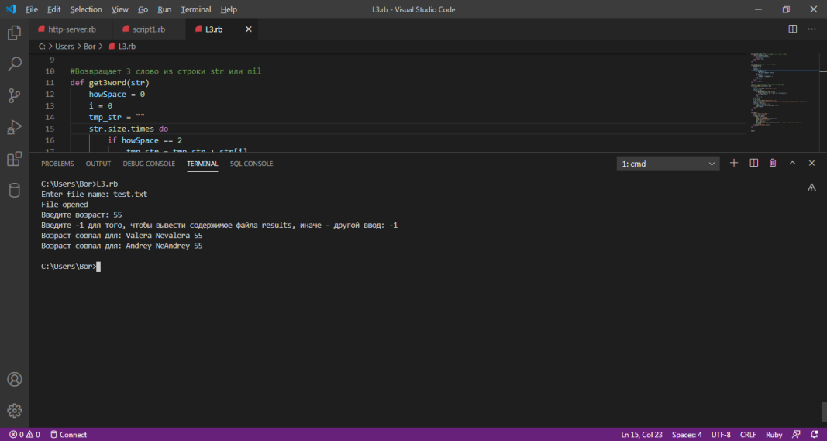

Рисунок 1 - Результат работы первого скрипта. Скрипт работает корректно.

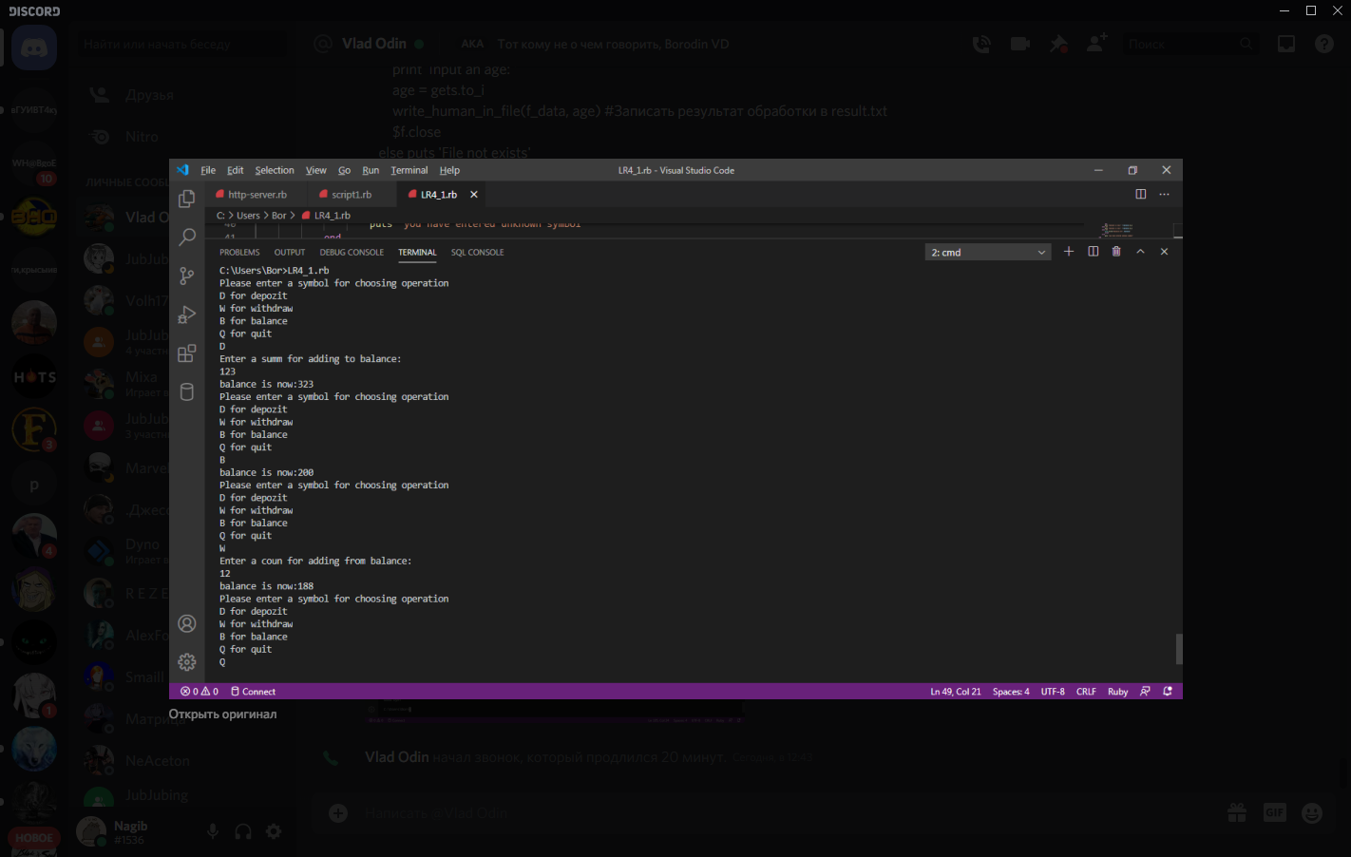

Рисунок 2 - Результат работы второго скрипта. Скрипт работает корректно.

Код программы:

**Файл L3(1).rd**

$f # Файловая переменная

def open_f(f_name) #true - если файл открыт, иначе - false

if(File.exists?(f_name))

$f = File.open(f_name)

return true

else return false

end

end

#Возвращает 3 слово из строки str или nil

def get3word(str)

howSpace = 0

i = 0

tmp_str = ""

str.size.times do

if howSpace == 2

tmp_str = tmp_str + str[i]

end

if str[i] == ' '

howSpace = howSpace + 1

end

i = i + 1

end

return tmp_str

end

#@ Выводит на экран всех людей с возрастом равным age

def write_human_in_file(arr, age)

i = 0

f_res = File.open("results.txt", "w")

st_all = true

arr.size.times do

if get3word(arr[i]).to_i == age

f_res.write("Возраст совпал для: #{arr[i]}\n")

else st_all = false

end

i = i + 1

end

f_res.close

f_res = File.open("results.txt", "r")

print 'Введите -1 для того, чтобы вывести содержимое файла results, иначе - другой ввод: '

user_in = gets.to_i

if st_all || user_in == -1

f_data = f_res.readlines.map(&:chomp)

puts f_data

end

end

def main()

print 'Enter file name: '

f_name = gets.chomp

if(open_f(f_name))

puts 'File opened'

f_data = $f.readlines.map(&:chomp)

print 'Введите возраст: '

age = gets.to_i

write_human_in_file(f_data, age) #Записать результат обработки в result.txt

$f.close

else puts 'File not exists'

end

end

main()

**Файл L3(2).rd**

|  |
| --- |
| balance = 100 |
|  | if File.size("balance.txt")>0 |
|  | balance=File.read("balance.txt").to_i |
|  | end |
|  | begin |
|  | puts"Please enter a symbol for choosing operation" |
|  | puts "D for depozit" |
|  | puts "W for withdraw" |
|  | puts "B for balance" |
|  | puts "Q for quit" |
|  | $operatorF=gets.chomp.to_s |
|  | case $operatorF |
|  | when "D" |
|  | puts "Enter a summ for adding to balance:" |
|  | depozit=gets.chomp.to_i |
|  | if depozit>0 |
|  | balance=balance+depozit |
|  | else puts "you have entered wrong count" |
|  | end |
|  | puts "balance is now:" + balance.to_s |
|  | when "W" |
|  | puts "Enter a coun for adding from balance:" |
|  | withdraw=gets.chomp.to_i |
|  | if withdraw>0 and withdraw<balance |
|  | balance=balance-withdraw |
|  | else puts "balance cannot be below 0" |
|  | end |
|  | puts "balance is now:" + balance.to_s |
|  | when "B" |
|  | puts "balance is now:" + balance.to_s |
|  | when "Q" |
|  | File.write("balance.txt", balance) |
|  | break |
|  | else |
|  | puts "you have entered unknown symbol" |
|  | end |
|  |  |
|  | end while $operatorF |

**Вывод**: В ходе проведения работы, было проведеноознакомление с базовыми возможностями языка Ruby по работе с файлами.